**WoniuBoss手工测试报告**

**（V1.0）**

**编写人：王伟豪**

**时间：2020-5-16**

目录

一． 首页 3

二． 引言 3

2.1编写目的 3

2.2项目背景 3

2.3系统简介 4

2.4参考资料 5

2.5测试用例设计方法 5

2.5.1等价类 5

2.5.2边界值 5

2.5.3正交实验法 5

2.5.4流程分析法 5

2.6环境资源 6

2.6.1硬件资源 6

2.6.2软件资源 6

三． 测试结果及分析 6

3.1按用例结果统计 6

3.2按用例类型统计 6

3.3BUG严重级别分布 7

3.4BUG模块分布 7

1. **首页**

软件名称：WoniuBoss

版本号：2.5

用户端类型：Windows

测试范围：功能性测试

测试模块：

|  |  |
| --- | --- |
| 模块 | 二级模块 |
| 登录 | 注销、密码修改 |
| 导航栏 |  |
| 二级密码 |  |
| 权限 |  |
| 报表中心 | 咨询部、电销部、市场部、教学部、就业部 |
| 市场营销 | 新增资源 |
| 培训资源 | 培训资源、转交责任人、分配资源、公共资源池 |
| 企业客户 |  |
| 学员管理 | 基本信息、今日考勤、今日晨考、学员请假、晨考记录、阶段测评、测评记录、班级管理、课程安排 |
| 就业管理 | 技术面试、就业管理 |
| 财务管理 | 财务流水、公账导入、学员缴费 |
| 人事管理 | 员工管理、部门管理 |
| 行政综合 | 固定资产管理、固定资产领用登记、固定资产归还 |
| 后台管理 | 菜单管理、角色管理、用户管理、字典管理 |

1. **引言**

2.1编写目的

本测试报告为WoniuBoss项目的手工测试报告，目的在于总结手工测试阶段的测试以及分析测试结果，描述系统是否符合需求。参考人员王伟豪、殷千君、詹正、高悦菊。

2.2项目背景

随着社会的高速发展，社会对人才的需求量不断加大，为了更好，更高效的培养国家人才，培训机构应运而生。本软件致力于服务各大培训教育机构，最大化的优化培训机构从招生到就业的业务处理，做到实时跟进，生成直观图表数据。

业务功能：

1.主要用于培训机构招收学员的情况统计，对学员进行实时跟踪处理。学员信息做到严格保密，无密匙则无法查看详细信息；

2.学员进行统一管理、分配教师、课程安排、考勤到就业一条龙的专业服务，课程、考勤实时跟进；

3.模拟真实场景面试，供机构对学生就业能力进行深一步加强，保证就业率；

4.对公司员工、部门进行简单分类管理，随时可查询，部门员工的业务情况，生成图表，实时跟进；

5.最后，对公司财务流水做记录，财务情况，全部为保密状态，可使用密匙开启。

2.3系统简介

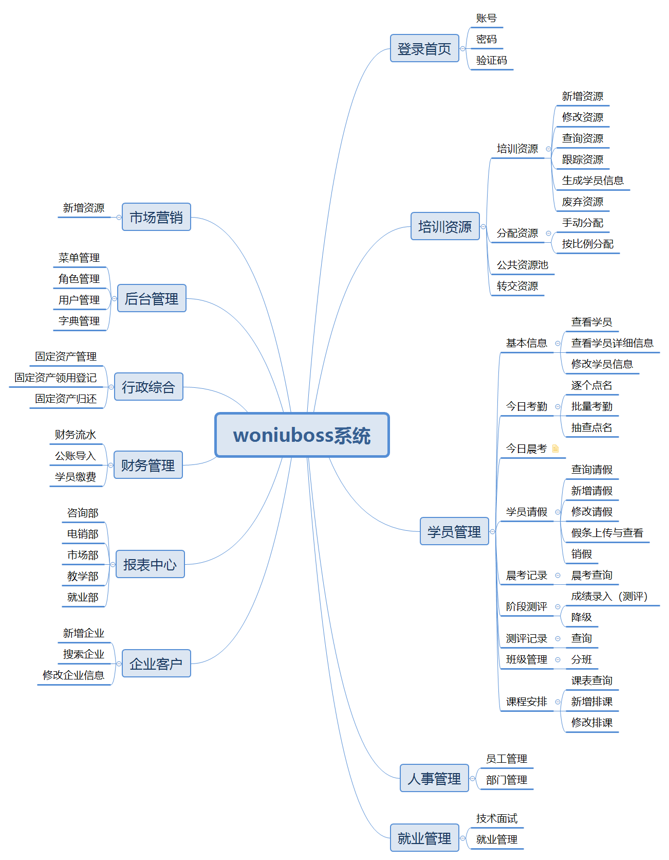

2.4参考资料

WoniuBoss测试计划

WoniuBoss测试需求矩阵

WoniuBoss测试方案

2.5测试用例设计方法

2.5.1等价类

等价类划分是一种重要的、常用的黑盒测试方法，不需要考虑程序的内部结构，只需要考虑程序的输入规格即可。它将不能穷举的测试过程进行合理分类，从而保证设计出来的测试用例具有完整性和代表性。

等价类划分法思考步骤：

(1)先确定有效和无效等价类；

(2)有效等价类就是题目条件、两端的极值（边界值）要判断、中间随意一个值也要判断；

(3)无效等价类先划分与条件相反的情况，再找到特殊情况（中文、英文、符号、空格、空）。

2.5.2边界值

边界值方法是一种比较常用的测试方法，在很多软件测试中都会应用到,只要有输入框输入数据的地方，就可以用边界值这一方法来测试，一般与等价类划分共同使用，找到有效数值和无效数值之间的分界点及其两边的点进行测试。

2.5.3正交实验法

正交试验法是研究多因素、多水平的一种试验法，它是利用正交表来对试验进行设计，通过少数的试验替代全面试验，根据正交表的正交性从全面试验中挑选适量的、有代表性的点进行试验，这些有代表性的点具备了“均匀分散，整齐可比”的特点。

正交表是一种特制的表格，一般用Ln(mk)表示，L代表是正交表，n代表试验次数或正交表的行数，k代表最多可安排影响指标因素的个数或正交表的列数，m表示每个因素水平数，且有n=k*(m-1)+1。

2.5.4流程分析法

主要是针对测试场景类型，针对测试场景的测试项下的测试子项进行设计，是从白盒测试设计方法中的路径覆盖分析法借鉴过来的一种方法。

流程分析法思考步骤：

(1)详细了解需求(如不知需求无法做流程分析)；

(2)根据需求说明或界面原型，找出业务流程的各个页面以及各页面之间的流转关系；

(3)画出业务流程；

(4)写用例，覆盖所有的路径分支。

2.6环境资源

2.6.1硬件资源

|  |  |  |  |  |
| --- | --- | --- | --- | --- |
| **IP/机型** | **操作系统** | **用途说明** | **软件&版本** | **预计空间** |
| 192.168.199.240 | Centos7 | 服务器 |  |  |
| 192.168.199.123 | Win7 | 客户机 |  |  |
|  | Win10 | 客户机 |  |  |
|  |  |  |  |  |

2.6.2软件资源

|  |  |
| --- | --- |
| **软件名称** | **用途说明** |
| Jdk1.8 | 环境配置 |
| Mysql5.6.46 | 存储数据 |
| Tomcat9 | 运行环境 |
| 谷歌浏览器79 | 使用系统 |
| 火狐浏览器75 | 使用系统 |
|  |  |

1. **测试结果及分析**

3.1按用例结果统计

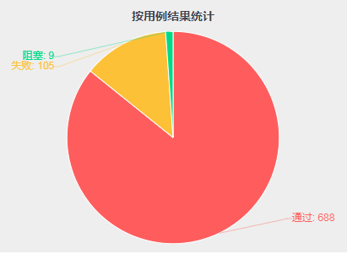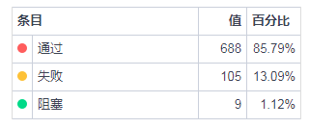

3.2按用例类型统计

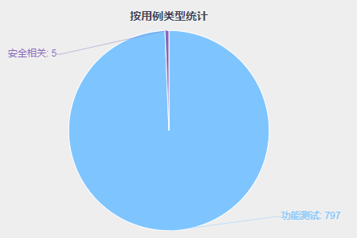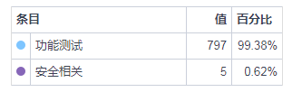

3.3BUG严重级别分布

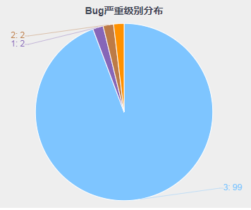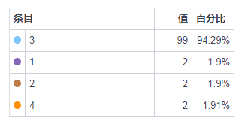

3.4BUG模块分布

